Ministry of higher education
Sebah University
College of Science
Computer Department
وزارة التعليم العالي
جامعة سبها
كلية العلوم
قسم الحاسوب


تطبيق دليل سبها
بحث لإستكمال متطالبات نيل درجة البكالوريوس في علوم الحاسب الآلي

إعداد
طلال محمد صالح البخاري
02130358
بشير إسماعيل عبد الله رابح
02130671
إشراف
د. مبروكة علي معيوف

يناير - 2018

إقرار

إقرار الطالب / الطلاب
أنا الطالب: طلال محمد صالح البخاري الرقم الدراسي: 02130358
والطالب: بشير اسماعيل عبد الله رابح الرقم الدراسي: 02130671
اقر /نقر بأن ما ورد في هذا البحث هو من مجهودي الشخصي ماعدا الفقرات التي تم إسنادها إلي مرجع.
التاريخ: ...................................... التوقيع: ..............................................

إقرار المشرف
اسم المشرف: د. مبروكة علي معيوف
اقر بأني اطلعت على مادة البحث، وأن هذا البحث جاهز للمناقشة.
التاريخ: ...................................... التوقيع: ..............................................

إقرار بالموافقة على التصحيحات وتسليم النسخة النهائية:
بعد التصحيح والاطلاع على مادة هذا البحث، تمت الموافقة عليها، وتسليم النسخة النهائية
اسم الممتحن الأول ............................... اسم الممتحن الثاني .....................................
التاريخ: ...................................... التوقيع: ...............

الإهداء

إلى من ربتني و أنارت دربي و أعانتني بالصلوات و الدعوات، أمي الحبيبة.
إلى من عمل في سبيلي و علمني معنى الكفاح و أوصلني إلى ما أنا عليه، أبي الكريم.
إلى إخوتي و أخواتي.
إلى من عمل معي بغية إتمام هذا العمل.

الباحثان
طلال و بشير

شكر و تقدير

يقول المثل: كن عالما فإن لم تستطع فكن متعلما، فإن لم تستطع فأحب العلماء، فإن لم تستطع فلا تبغضهم.
بعد رحلة بحث و جهد و اجتهاد تكللت بإنجاز هذا البحث، نحمد الله عز و جل علي نعمه التي من بها علينا فهو العلي القدير.
كما لا يسعنا إلا أن نخص بأسمى عبارات الشكر و التقدير إلى الدكتورة الفاضلة مبروكة علي معيوف لما قدمته لنا من جهد و نصح و معرفة طلية إنجاز هذا البحث.
كما نتقدم بالشكر لكل من ساهم في تقديم يد العون لإنجاز هذا البحث، كما لا ننسى أن نتقدم بأرقى و أثمن عبارات الشكر و العرفان لكل أعضاء هيئة التدريس بقسم الحاسوب.

الباحثان
طلال و بشير
فهرس المحتويات

الترقيم | الموضوع | الصفحة
الفصل الأول مقدمة
1 | تمهيد | 1
1.1 | مشكلة البحث | 1
2.1 | دوافع البحث | 2
3.1 | أهداف و أهمية البحث | 2
4.1 | تصميم البحث | 2
5.1 | تنسيق البحث | 4
الفصل الثاني الدراسات السابقة و طرق تجميع المعلومات
2 | التمهيد | 7
1.2 | الأنظمة الشبيهة | 7
1.1.2 | دليل ليبيا | 7
2.1.2 | Foursquare | 8
2.2 | طرق تجميع المعلومات | 10
1.2.2 | البحث | 10
2.2.2 | المقابلة الشخصية | 10
الفصل الثالث التحليل
3 | التحليل | 12
1.3 | تحديد المتطلبات | 12
1.1.3 | تحديد المتطلبات الوظيفية | 12
2.1.3 | تحديد المتطلبات الغير وظيفية | 13
2.3 | نمذجة النظام | 14
1.2.3 | مخطط وقائع الإستخدام | 14
2.2.3 | مخطط التصانيف | 17
3.2.3 | المخطط التسلسلي | 18
الفصل الرابع التصميم
4 | التصميم | 23
1.4 | مكونات برمجية | 23
1.1.4 | مميزات Android studio | 23
2.1.4 | بيئة التطوير المتكاملة | 24
3.1.4 | بيئة التطوير ولغة الجافا | 24
4.1.4 | مكونات التطبيق | 24
5.1.4 | بناء التطبيق | 25
2.4 | تصميم قواعد البيانات | 25
3.4 | تصميم واجهات الإستخدام | 28
الفصل الخامس تنفيذ و إختبار
1.5 | التنفيذ | 32
1.1.5 | الأدوات المادية | 23
2.1.5 | الأدوات البرمجية | 32
2.5 | الإختبار | 32
1.2.5 | إختبار الأداء | 33
2.2.5 | إختبار التكامل | 33
الفصل السادس الخلاصة
6 | الخلاصة | 35
1.6 | خبرات مكتسبة | 35
2.6 | المشاكل والعراقيل | 35
3.6 | آفاق التطوير | 36

فهرس الجداول

الترقيم | الجدول | الصفحة
1 | جدول(1.3) الرموز المستخدمة في مخطط الحالة | 15
2 | جدول(2.3) الرموز المستخدمة في مخطط التصانيف | 17
3 | جدول(3.3)الرموز المستخدمة في مخطط التسلسلي | 19
4 | جدول(1.4)الأماكن | 26
5 | جدول(2.4)جدول الدليل | 27
6 | جدول(3.4)جدول الطقس | 27
7 | جدول(4.4)جدول الصلوات | 27

فهرس الأشكال

الترقيم | الجدول | الصفحة
1 | شكل(1.1) يوضح مراحل في تنفيذ المشروع | 3
2 | شكل(1.2) أيقونة دليل ليبيا | 8
3 | شكل(2.2) سكرين شوت من تطبيق الدليل | 8
4 | شكل(3.2) أيقونة تطبيق فورسكوير | 9
5 | شكل(4.2) سكرين شوت لأيقونة فورسكوير | 9
6 | شكل(1.3) الواجهة الررئيسية لتطبيق يوضح إدارة الأعضاء | 16
7 | شكل(2.3)الواجهة الثانوية | 16
8 | شكل(3.3)واجهة عرض و حذف | 17
9 | شكل(4.3)التصانيف الموجودة في التطبيق | 18
10 | شكل(5.3)إضافة نوع جديد | 20
11 | شكل(6.3)حذف بيانات المكان | 20
12 | شكل(7.3)عرض بيانات المكان | 21

المستخلص Abstract

لم يُعد الهاتف النقال ذلك الجهاز الالكتروني العادي، بل اصبح الرفيق الوفي الذي يوفر لصاحبه معلومات قد يعجز الانسان عن الالمام بها، و من اهم هذه المعلومات المواقع المكانية التي يتواجد فيها او الاماكن الحيوية التي يرغب في الوصول إليها، و تُعتبر مدينة سبها قلب الجنوب الليبي و ملتقى الشمال و الجنوب، لذلك اصبح من الضروري التعرف على الاماكن الحيوية التي تحويها هذه المدينة خصوصاً للمقيمين بها او الوافدين إليها، هذا البحث يتبنى تصميم دليل لمواقع الاماكن الحيوية و مراكز المدينة الحكومية و يسمح بإضافة مواقع جديدة او تعديل اماكن أخرى حسب الحاجة لتسهيل الوصول إليها و معرفة مواقعها في سهولة و يسر.

الفصل الأول
مقدمة البحث

- تمهيد
أحدث التطور الهائل في تصميم الهواتف النقالة طفرة نوعية في حياة الإنسان حتى إنه بالكاد لا يمكنه الاستغناء عن هاتفه النقال الذي أصبح جزاً مهماً، و وسيلته للتواصل مع العالم، حيث توفر هذه الهواتف استخدام العديد من التطبيقات المهمة في مختلف جوانب الحياة على اختلاف أعمار مستخدميه، ومن ضمن هذه المجالات التعرف على الاماكن و المرافق الحيوية في منطقة ما خصوصا في المناطق التي تتغير فيها المرافق و الاماكن باستمرار. و تعتبر مدينة سبها من المدن ذات الاهمية المكانية و السياحية و التجارية في ليبيا خصوصاً في منطقة الجنوب الليبي. و بالنظر لما يعانيه عامة الناس من صعوبة تحديد الاماكن و التعرف عليها في مدينة سبها، فقد تبنى هذا البحث تصميم تطبيق هاتف نقال كدليل لمعالم مدينة سبها و تحديد اماكنها بدقة خصوصاً للقادمين إليها من اماكن أخرى. هذا التطبيق يسهل معرفة الاماكن و يسمح بإمكانية اضافة اماكن جديدة كلما تطلب الامر.

1.1 مشكلة البحث
تتمثل مشكلة البحث في النقاط التالية:
- عدم و جود دليل الكتروني لمدينة سبها لعرض الاماكن المختلفة لها.
- عدم الدراية الكافية بالأماكن الحيوية داخل مدينة سبها خصوصا للقادمين إليها.

  - دوافع اختيار البحث
تتمثل دوافع البحث في النقاط التالية:
- الحاجة الماسة إلى التعرف على الأماكن الحيوية داخل مدينة سبها سواء المقيمين بها او القادمين إليها.
- الحاجة الى استغلال امكانيات التطور الالكتروني خصوصا في مجال الهواتف النقالة.

3.1 أهداف و أهمية البحث
تتمثل اهداف و اهمية البحث في النقاط التالية:
- توفير تطبيق هاتف نقال كدليل سياحي و ارشادي لكافة المناطق الحيوية في مدينة سبها.
- تسهيل عملية البحث للحصول على اي موقع في مدينة سبها.

4.1 تصميم البحث
البحث الحاسوبي يقع ضمن اطار البحوث التطبيقية [3] حيث يتم فيها اتباع اكثر من مرحلة للحصول على بحث متكامل الجوانب. هذه المراحل متعارف عليها بصفة عامة خلال اعداد البحوث التطبيقية المختلفة. تتمثل هذه المراحل في استعراض الدراسات السابقة و التطرق الى البحوث ذات العلاقة بموضوع البحث، و كذلك في تصميم التطبيق حسب مجال البحث و التقييم للتطبيق عن طريق تجربته على عينة من المستخدمين لمعرفة مدى الاستفادة منه و كذلك تحديد جوانب القصور فيه.
لتصميم التطبيق، تم اتباع المنهجية الرشيقة agile process [2]، حيث يمكن للمطور developer ان ينتقل بحرية من مرحلة الى اخرى او العودة. هذه المنهجية لا تتطلب توثيق المتطلبات و انما تتيح للمطور ان يتخير المناسب منها حسب الحاجة، كما تسمح له بإضافة متطلب او حذفه متى لزم الامر. الشكل (1.1) يوضح المراحل العامة لتطوير اي برمجية.
التحليل
التصميم
التنفيذ و الاختبار

الشكل (1.1) يوضح المراحل العامة لدورة حياة البرمجية

و تتمثل مراحل العامة لدورة حياة البرمجية في النقاط التالية:
- التحليل Analysis: حيث يتم في هذه المرحلة تحليل البيانات و المعلومات بعد تجميعها لتحديد المتطلبات الوظيفية و الغير وظيفية للنظام المقترح (تطبيق الهاتف النقال).
- التصميم Design: يتم في هذه المرحلة تصميم بنية النظام و تحديد اساسيات و وحدات البرمجية المتمثلة في البرامج الفرعية و هيكلية البيانات و العلاقات بينها.
- التنفيذ و الاختبار Implementation and Testing : تتعلق هذه المرحلة بتحويل تصميم البرمجية الى مجموعة من البرامج أو وحدات برنامج (تطبيق برمجي). بالإضافة لذلك، فإن الاختبار ينطوي على التحقق من ان التطبيق يؤدي الغرض الذي صُمم لأجله.

5.1 تنسيق البحث
في هذا الفصل، تم مناقشة النقاط الأساسية فيما يخص مشكلة البحث و دوافعه، إلى جانب أهداف و أهمية البحث و التي تتمثل في تصميم تطبيق هاتف نقال للتحديد الاماكن الحيوية و المتنوعة في مدينة سبها. كما تم التطرق إلى تصميم البحث بصفة عامة، وبقية الفصول لهذا البحث منسقة كما يلي.
- الفصل الثاني يشمل الدراسات السابقة التي لها علاقة بموضوع البحث. وكذلك يتضمن ايضاً مرحلة تجميع البيانات و المعلومات لتحليلها.
- الفصل الثالث يمثل مرحلة تحليل البيانات التي تم تجميعها وفقاً للنظام المقترح.
- الفصل الرابع يشمل مرحلة التصميم للتطبيق المقترح من حيث تصميم وحدات التطبيق و بيان العلاقات بينها.
- الفصل الخامس يتعلق بالتنفيذ و الاختبار للتطبيق المقترح للتحقق من صحته و سلامته من الاخطاء و العيوب.
- الفصل السادس يتضمن الخلاصة و النتائج التي توصل إليها البحث، كما يشمل الصعوبات و المشاكل التي اعترضت سير البحث و آفاق التطوير.

الفصل الثاني
الدراسات السابقة
و طرق تجميع المعلومات

- تمهيد
تتمثل الدراسات السابقة في الكتب و المراجع و الوثائق و المستندات التي تحتوي على معلومات و بيانات ذات صلة بموضوع البحث. كما تتعلق أيضاً بالأسس و النظريات التي يعتمد عليها الباحث في تحديد أبعاد موضوع البحث. و فيما يخص التطبيق المقترح، فإنه يتعلق بتصميم تطبيق هاتف نقال لتحديد الاماكن الحيوية في مدينة سبها. هذا الفصل يلخص الجانب المتعلق بنطاق البحث حيث يستعرض نبذة مختصرة عن نظام GPS الذي يتبناه هذا البحث لتحديد المواقع المكانية، كما يتم أيضاً التطرق الى الدراسات السابقة و الانظمة الشبيهة و كذلك طرق تجميع البيانات و المعلومات.

1.2 نظام التوقيع العالمي GPS [4]
هو نظام التوقيع العالمي و يرمز له بالرمز GPS وهو نظام ملاحة من خلال الأقمار الصناعية، وظيفته الأساسية هي توفير معلومات دقيقة عن الموقع الجغرافي لشخص معين، ومما لا شكَّ فيه أنّ النظام ساهم في تطوير مجالات عديدة مثل الرحلات البرية والملاحة البحرية والمهام العسكرية المختلفة، كما يلعب النظام دوراً مميزاً في مجالات المساحة، لهذا يُعتبر النظام من أكثر أدوات القياس المستخدمة من قِبَل مهندسي المساحة نظراً لدقته وصحة بياناته.

1.1.2 نبذة مختصرة عن نظام التوقيع العالمي GPS
ترجع فكرة إطلاق الأقمار المرتبطة بنظام التوقيع العالمي إلى عام 1960م من قِبَل الولايات المتحدة الأمريكية، حيث كان البرنامج في بداية الأمر متعلقاً بالجيش الأمريكي فقط، ومع زيادة نسبة حوادث الطائرات في العالم، وتفاقم المشكلات والصعوبات المتعلقة بتحديد مواقع تحطيم الطائرات فكَّرت هيئة أمريكية في نظام متطور يحدد مواقع الطائرات بشرط أن يتم تعميم النظام على جميع الناس، وبحلول عام 1995م استطاعت الإدارة الأمريكية تجهيز عدد الأقمار اللازم لتغطية كامل سطح الأرض.

2.1.2 طريقة عمل النظام GPS
خصص لنظام التوقيع العالمي 24 قمراً صناعياً تعمل بشكلٍ مستمر لتغطية جميع المساحات في كوكب الأرض، وتمَّ إرفاق 4 أقمار على ارتفاع 20200 كيلومتر من سطح الكرة الأرضية كاحتياط في حالة تعطل أي من الأقمار الرئيسية، وفي وقتنا الحالي تتكفل الولايات المتحدة الأمريكية بموضوع صيانة الأقمار وتبديلها في حالة تعرضها للخراب أو التلف أو غير ذلك.
تكمن آلية عمل النظام من خلال تشغيل جهاز استقبال خاص بالـ GPS ، حيث يستقطب الجهاز إشارات أربعة أقمار صناعية كحد أدنى، فيتمكن من حساب المسافة التي تفصل الجهاز عن الأقمار مما يؤدي إلى تحديد الموقع الجغرافي بالنسبة للأقمار، وبشكلٍ عام فإنّ نظام التوقيع العالمي العادي يحدد هذه العملية بدقة تتراوح بين 3 إلى 50 متراً، ويُمكن أن تحدد بعض الأنظمة العملية بدقة مليمتر، لكنّها لا تكون متاحة للاستخدامات العمومية العادية بسبب استخدام أربعة أقمار صناعية.

3.1.2 الهاتف النقال و نظام GPS
يتم تصنيع الهاتف النقال لاستقبال الإشارات من القمر الصناعي, و يلتقط الهاتف النقال هذه الاشارات حسب موقعه ليمكّن بذلك القمر الصناعي من حساب المسافة و تحديد موقع الهاتف النقال.

4.1.2 تطبيق GPS المساعد
GPS (المعروف أيضاً باسم AGPS أو A-GPS) هو تطبيق غالباً ما يكون موجوداً في الأجهزة المحمولة كالهواتف الذكية, و يقوم GPS المساعد بتحسين الدقة و توفر معلومات الأماكن بطريقتين, اولاً: يستخدم فيها الهاتف النقال شبكة المحمول للحصول على معلومات أماكن الأقمار الصناعية, و هذا يعني أن المعلومات لا يجب تحميلها من القمر الصناعي إلى المستقبل (الهاتف النقال), و بهذا, يستطيع المستخدم الحصول على بيانات مكانه بسرعة أكبر, ثانياً, إذا كانت إشارات ال GPS ضعيفة أو غير متوفرة, AGPS سيستخدم محطات المحمول لمعرفة مكان الشخص.

2.2 الأنظمة الشبيهة
هي أنظمة تشبه النظام المقترح حيث يستطيع الباحث الإستفادة من هذه الأنظمة في اتباع بعض الوسائل المهمة التي تجنب الباحث التكرار و الوقوع في الاخطاء التي تقع ضمن نطاق البحث، و الفقرات التالية توضح هذه الانظمة الشبيهة بالتفصيل.
1.2.2 دليل ليبيا Libya guide
هو تطبيق من شركة Libyan spider [7] و هو دليل مجاني يمكن تصفحه بدون إنترنت لـ20 مدينة ليبية، و يمكّن هذا التطبيق المستخدم من إستكشاف معالم البلد و الأماكن السياحية و الأثرية و يساعد على التسوق و الإلمام بأخر الأحداث و النشاطات التي تُقام في المكان الحالي، إلا انه مقتصر على الاماكن الاكثر شهرة مثل الاماكن السياحية المتعارف عليها عالمياً و لا يمكن اضافة أي موقع جديد الا بإذن الشركة المسوقة، كما انه مصمم باللغة الانكليزية، و الشكل (2.1) يوضح ايقونة التطبيق، أما الشكل (2.2) يوضح الشاشة الرئيسية للتطبيق.


الشكل (1.2) يوضح ايقونة تطبيق دليل ليبيا
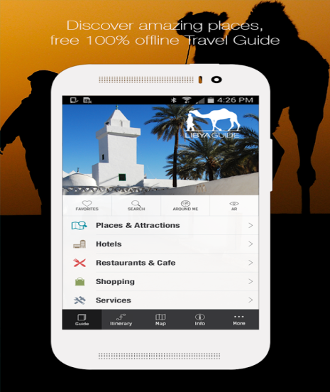
الشكل (2.2) يوضح الشاشة الرئيسية لتطبيق دليل ليبيا
2.1.2 دليل Foursquare
هو تطبيق عالمي من شركة foursquare [8] و هذا التطبيق يقود المستخدم إلى أي نقطة في أي مكان في العالم و يمد المستخدم بملاحظات مسجلة عن طريق مستخدمين أخرين حول العالم ويبقي المستخدم على إطلاع بالأماكن التي زرها و التي يريد زيارتها ايضا و من مميزات هذا التطبيق:
- إمكانية الانضمام إلى مجموعات تساعد المستخدم على الإطلاع و البحث.
- الحصول على معلومات مختصة كتبها مستخدمين حقيقيون حول العالم.
- إمكانية تسجيل و الإحتفاظ بالأماكن التي زارها المستخدم.
- إنشاء قائمة خاصة بالمناسبات.

شكل(2.3) يوضح أيقونة تطبيق FourSquare

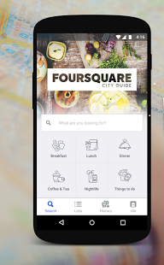
الشكل(2.4) يوضح الشاشة الرئيسية لتطبيق دليل FourSqure

رغم جودة التطبيق، إلا أن اللغة تبقى حاجزاً لدى المستخدمين العرب، كذلك اقتصار هذا التطبيق على الاماكن الاكثر شهرة و عالمية بالمنطقة المعينة.
2.2 طرق تجميع المعلومات
يتم تجميع المعلومات و البيانات المتعلقة بموضوع البحث من خلال الاطلاع على الانظمة الشبيهة و الاستفادة منها في جمع المعلومات المتعلقة بالمناطق و بياناتها و كيفية تحديد موقعها و تخزينه، كما يتم ايضاً الاطلاع على بعض الكتب و الوثائق المتعلقة بمناطق مدينة سبها الحيوية و تجميع ما امكن من بيانات عن الاماكن التي الحديثة. يتم أيضاً الحصول على المعلومات من خلال المقابلة الشخصية لبعض المواطنين في المراكز التجارية و الجهات المختصة و بعض عامة الناس لغرض معرفة متطلباتهم بخصوص التطبيق المقترح و قد وُجهت لهم هذه الاسئلة:
- ما الصعوبات التي تواجهك في معرفة مكان القطاعات الخدمية بالمدينة؟
- ما هي أكثر الاماكن التي يقصدها المواطن بالمدينة؟
- هل توفير دليل باستخدام الهاتف النقال يؤمن الدراية الكافية بالأماكن المطلوبة بمدينة سبها؟
بناء على الاجابات المتحصل عليها، يتم تجميع ما امكن من المعلومات المتعلقة بموضوع البحث لدراستها و تحليلها لاحقاً لتحديد احتياجات المستخدم للتطبيق المقترح.

الفصل الثالث
التحليل

3.تمهيد
تعد هذه المرحلة أساسية ومهمة في بناء أي نظام برمجي، حيث يتم فيها تحليل كافة البيانات والمعلومات بعد تجميعها، و كذلك تحديد المشاكل الخاصة بالوضع الراهن، والبحث عن أنسب الحلول لها، ومن هذا المنطلق، يتم تحديد المتطلبات الخاصة بتصميم التطبيق. النقاط التالية توضح سير هذه المرحلة بإسهاب.
1.3 تحديد المتطلبات
تمثل المتطلبات مجموعة الخدمات التي يوفرها النظام للمستخدم، إضافة إلى القيود التقنية التي تحكم في إنجاز الخدمات والوظائف، و تنقسم هذه المتطلبات الى وظيفية وغير الوظيفية كما هو مبين في الفقرات التالية.

1.1.3المتطلبات الوظيفية
يتم فيها وصف النظام وتحديد الوظائف الفعلية و المتمثلة في الوظائف المختلفة للتطبيق من حيث عمليات الإدخال والمعالجات المختلفة القائمة عليه، لقد تم تصنيف المتطلبات الوظيفية وفقا لنوع العملية كما يلي:
- العرض: يسمح التطبيق بعرض بيانات جميع الاماكن و المراكز المهمة التي تم تخزينها ضمن التطبيق، كما يسمح أيضاً بعرض مواقيت الصلاة للمنطقة الحالية و درجات الحرارة، كما يتضمن نبذة حول التطبيق.
- الاختيار: يسمح التطبيق بإمكانية اختيار الاماكن المناسبة و المراكز المطلوبة حسب الحاجة.
- الاضافة و التحديث: يسمح التطبيق بإضافة اماكن و مراكز جديدة يتم تخزينها لاحقاً ضمن التطبيق، كما يسمح أيضاً بتحديث بيانات هذه الاماكن متى لزم الامر.
- الحذف: يوفر التطبيق امكانية حذف بيانات أي جهة او مركز حسب رغبة المستخدم و ذلك بعد اختيارها و تحديدها ضمن التطبيق.
2.1.3 المتطلبات الغير وظيفية
تتعلق هذه المتطلبات بالنظام المقترح و مزاياه التي تدعم جودة التطبيق كما هي مبينة في الفقرات التالية.

- سهولة الاستخدام
يوفر التطبيق سهولة الاستخدام عن طريق تصميم الشاشات والواجهات بأسلوب بسيط و واضح و خالي من التعقيد. كما يوفر التطبيق السهولة في التعرف على مهامه و وظائفه التي صمم من أجلها بقدر كبير و دون معرفة سابقة.

- الكفاءة
يوفر التطبيق هذه الخاصية عن طريق سرعة التنقل بين الخيارات و الواجهات، كما يمكّن المستخدم من تخزين البيانات بدقة و تحديد مواقع الاماكن الحيوية و المكان الحالي عن طريق تقنية GPS المضمنة في التطبيق.

- قابلية التطوير و التعديل
يوفر التطبيق امكانية التطوير و التعديل و تصحيح الأخطاء, وذلك دون التأثير على مكونات التطبيق ككل.

2.3 نمذجة النظام
تُستخدم لغة الوصف الموحدة UML لوصف المنهج الشيئي [1]، [2]. وتوفر هذه اللغة مجموعة من المخططات الوصفية التي تدعم وصف مشاريع بناء النظم المعلوماتية (البرمجية) في مراحلها المختلفة وتوفر هذه اللغة مجموعة من المخططات التي يستطيع محلل النظام الاستعانة بها لتوصيف النظام بشكل واضح [5]، و قد تم إستخدام المخططات التالية:
- مخطط وقائع الاستخدام Use Case Diagram
- مخطط التصانيف Class Diagram
- مخطط التسلسل Sequence Diagram

1.2.3 مخطط وقائع الإستخدام Use Case Diagram
واقعة الاستخدام هي أسلوب فعال لنمذجة ما يحتاج النظام لعمله، و توضح وصف لمجموعة من التفاعلات بين المستخدم والنظام وتساعد على فهم المتطلبات من خلال بناء مجموعة من وقائع الاستخدام[5]. الجدول (3.1) يوضح اهم الرموز المستخدمة في مخطط وقائع الاستخدام، كما توضح الاشكال (3.1) و (3.2) و (3.3) مخططات وقائع الاستخدام للتطبيق.

الجدول (3.1) يوضح اهم الرموز المستخدمة في مخطط وقائع الاستخدام
الرموز | معنى المصطلح
 | الممثل: وهو عبارة عن مستخدم في عملية من عمليات النظام
 | تمثل أي عملية من عمليات النظام
 | علاقة التعميم بين مجموعة ممثلين أو مجموعة وقائع الاستخدام
 | رمز حزمة وقائع الاستخدام في النظام
<<extend>> | علاقة الامتداد وتعني تنفيذ واقعة الاستخدام الفرعية
<<include>> | Include علاقة الاحتواء  وتعني أن تنفيذ واقعة الاستخدام الرئيسية تتضمن واقعة الاستخدام الفرعية
 | رابط أو علاقة: يربط بين أي ممثل و واقعة استخدام معينة

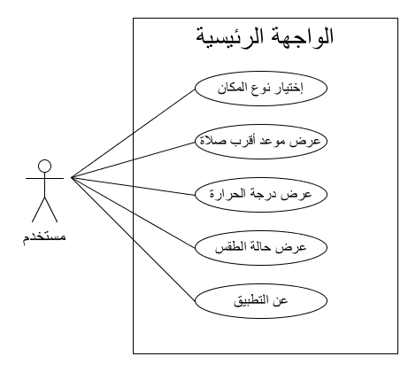
الشكل(3.1) يوضح الواجهة الرئيسية للتطبيق

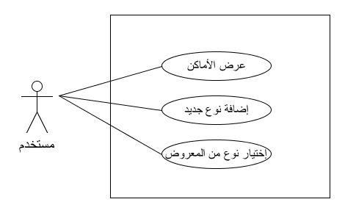
الشكل (3.2) يوضح الخيارات التي يوفرها لتطبيق.
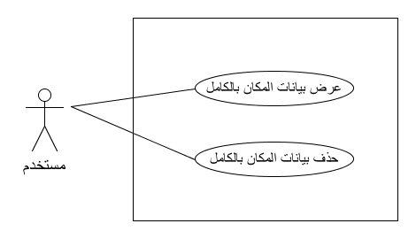
شكل (3.3) يوضح خاصية العرض و الحذف للتطبيق

2.2.3 مخطط التصنيف Class Diagram
هو عبارة عن نموذج ثابت يوضح التصانيف المتعلقة بالنظام والعلاقات بينهما والتي تظل ثابتة خلال دورة حياة المنظومة وجدول (3.1) يوضح الرموز المستخدمة فى هدا المخطط، كما يوضح الشكل (3.4) مخطط التصنيف المستخدم في النظام.

الجدول (3.2) يوضح الرموز المستخدمة في مخطط التصنيف
الرمز | معنى المصطلح
Class Name | التصنيف : يمثل شخص او شيء له قائمة من الخصائص والعمليات.
Attribute Name | تمثل الخصائص التي تصنف حالة object والخاصية يمكن ان تكون مشتقة من خصائص اخرى.
Method Name() | تمثل الوظائف التي يمكن ان يؤديها التصنيف.

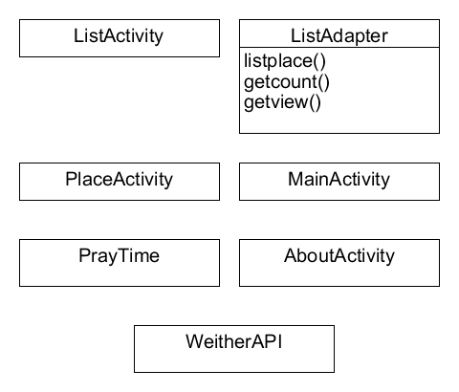
الشكل(3.4) التصانيف الموجودة في التطبيق

3.2.3 المخطط التسلسلي Sequence Diagram
يعرض المخطط التسلسلي Sequence Diagram التسلسل الزمني للكائنات المشاركة في التفاعل و هذا يتألف من البعد العمودي "الوقت" والبعد الأفقي "الكائنات المختلفة. تتخاطب الكائنات المختلفة بواسطة الرسائل (Messages) حيث كل رسالة تعتبر عن دالة يتم استدعائها لتنفيذ مهمة ما [5]. و الجدول (3.3) يوضح أهم الرموز المستخدمة في المخطط التسلسلي، كما توضح الاشكال (3.5) و (3.6) و (3.7) اهم المخططات التسلسلية المستخدمة في النظام المقترح.

الجدول (3.3) يوضح أهم الرموز المستخدمة في المخطط التسلسلي
الرمز | وصفه
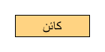 | يرمز إلي كائن معين في النظام
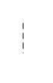 | و هو خط حياة الكائن
 | نقاط تحكم و هي المكان المناسب لوضع الرسائل الصادرة و الواردة
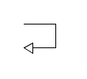 | يرمز إلى رسالة تبدأ و تنتهي عند نفس خط الحياة
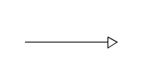 | يمثل رسالة متزامنة مصاحبة لرد
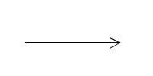 | يمثل رسالة غير متزامنة من المحتمل أن لا يصاحبها رد
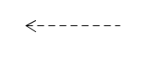 | يمثل الرسائل المرجعة بعد عملية الإرسال
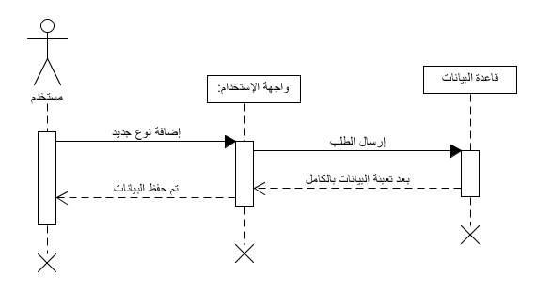

الشكل(3.5) يوضح المخطط التسلسلي لإضافة نوع جديد
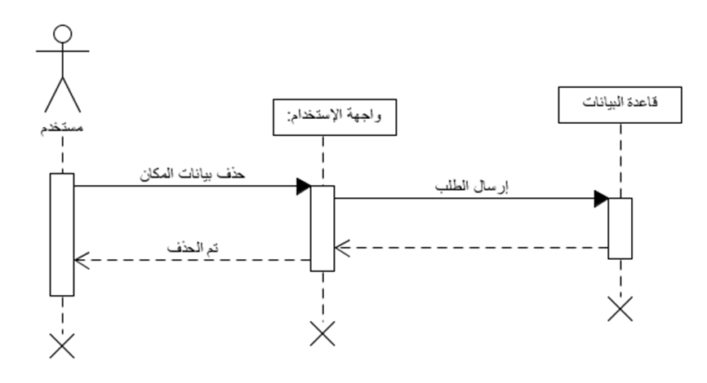
الشكل(3.6) يوضح المخطط التسلسلي لحذف بيانات المكان.

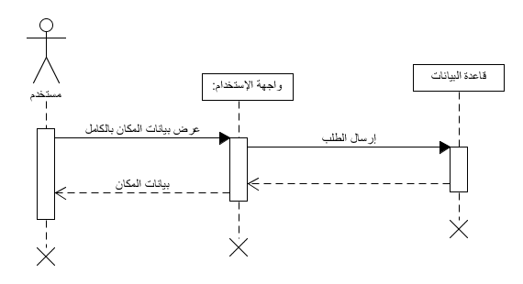
الشكل(3.7) يوضح المخطط التسلسلي لعرض بيانات الأماكن.

الفصل الرابع
التصميم

- التصميم
بعد تحليل النظام و تحديد متطلباته الوظيفية و الغير وظيفية و نمذجته بواسطة مخططاك النمذجة الموحدة، يتم بناء عليها تصميم النظام المقترح و ذلك من خلال تصميم قواعد البيانات و واجهات الاستخدام. الفقرات التالية توضح هذه المرحلة بالتفصيل.

1.4 المكونات البرمجية للنظام
لتصميم تطبيق هاتف نقال، لابد من تحديد بنية التطبيق و البيئة المنفذة عليه. اذ يختلف تطبيق الهاتف النقال عن غيره من البرامج و التطبيقات في كونه ينفذ على بيئة مختلفة عن أجهزة الحاسوب Laptop أو Desktop و هي أجهزة الهاتف المحمول او الهاتف النقال smartphone. و تختلف هذه الاخيرة عن بعضها ايضاً في نوعية نظام التشغيل مثل أجهزة نوكيا NOKIA التي تعتمد Sampian كنظام تشغيل، أو أجهزة SAMSUNG التي تستخدم نظام التشغيل Android. و نظراً لاتساع خدمات الهاتف النقال الAndroid و كثرة رواجها شعبياً، فقد تم إختيار Android كبيئة لتنفيذ التطبيق.

1.1.4 مميزات Android
يعتبر Android نظام تشغيل open source و هو مجاني و غالباً ما يكون الاختيار الاول و المفضل للمطورين و صانعي أجهزة التلفاز TV Devices، و انظمة الالعاب، وانظمة الزمن الحقيقي real time systems، و الاجهزة الالكترونية [9ـ 10ـ 11].

2.1.4 بيئة التطوير المتكاملة Android Studio
هي بيئة مرئية لبرمجة و تنفيذ تطبيقات الهاتف النقال الخاصة بالاندرويد Android Operating Systems. تم الاعلان عنها لاول مرة عام 2013 من قبل Google I/O. و بنيت هذه البيئة أعلى JetBrain’s IntelliJ، لذا، فهي تحمل مجموعة فائقة من IntelliJ. و هي تعتبر الان بيئة التطوير المتكاملة رسمياً.

3.1.4 بيئة التطوير Android Studio و لغة جافا Java Language
تعتبر لغة الجافا اللغة المصاحبة لبيئة التطوير المتكاملة Android، و تتميز لغة الجافا عن غيرها من اللغات في قدرتها على إدارة الذاكرة memory-managed بحيث أن المبرمج لا يهتم بالغاء التخصيص لكومة من البيانات في الذاكرة. لغة جافا قادرة على ذلك تلقائياً و كذلك بيئة التطوير Android التي هي بدورها بيئة برمجة memory-managed. و قد اعتمدت كل من Microsoft و Apple هذا النموذج في mobile development platforms.

4.1.4 مكونات التطبيق
هي المكونات الضرورية لبناء تطبيق اندرويد. هذه المكونات منفصلة عن بعضها البعض من خلال ملف يسمى mainifest.xml الذي يصف كل مكونة من التطبيق و كيف تتفاعل مع بعضها البعض. و هو يعتبر بمثابة ملف الترتيب للتطبيق Configuration File for the Application. يتبع ذلك، اربع مكونات رئيسية يمكن استخدامها ضمن تطبيق الاندرويد و هي مبينة كما يلي:
- النشاطات Activities: و هي تتحكم في واجهات الاستخدام و تعالج تفاعل المستخدم مع شاشة smartphone.
- الخدمات Services: و هي تعالج الخلفية و العمليات المناطة بها و المنسقة مع التطبيق.
- مستقبلو البث Broadcast Receivers: و هم من يعالجون الاتصالات فيما بين نظام التشغيل اندرويد و التطبيق.
- مزود المحتوى Content Provider: و هو يعالج البيانات و ادارة قواعد البيانات.

    - بناء التطبيق
يتم أولاً تصميم واجهات الاستخدام للتطبيق عن طريق المصمم Designer الذي يعرض في نفس الوقت واجهة الهاتف النقال لتحديد بدقة موضع كل زر او صندوق حسب نوع النسق Layout أو النموذج المختار من خيارات المصمم. ثم بعد ذلك، يتم كتابة تعليمات البرنامج ضمن ملف جافا حسب نوع البرنامج و الخدمة التي يقدمها للتطبيق. و يتم الربط بين الواجهة و البرنامج باستخدام المعرف id الذي يتم اعطائه تلقائياً للنموذج المصمم من قبل التطبيق.
2.4 تصميم قواعد البيانات
تتم عملية تخزين معظم البيانات داخل قاعدة البيانات المضمنة في التطبيق المصمم، حيث يتم في هذا البحث استخدام قاعدة البيانات ـ sql [6] التي توفر ميكانيكية لتخزين و استرجاع البيانات غير الطريقة التي توفرها قواعد البيانات العلائقية، و تم إطلاقها بعد ظهور web 2.0 لشركات مثل facebook , google, amazon.com و تستخدم بشكل متزايد في تطبيقات الوقت الحقيقي و يمثل دعم هذا النوع سهولة التصميم و تركيب البيانات المتوفرة في هذا النوع تختلف عن المتوفر في نوع البيانات العلائقية مثل ( المفاتيح، الصفوف، نظام الملفات) و التي تجعل بعض العمليات أسرع، كما يتميز هذا النوع بالمرونة الفائقة التي تميزه عن غيره من قواعد البيانات[6]. الجداول (4.1) و (4.2) و (4.3) و (4.4) توضح ملفات البيانات المستخدمة في التطبيق المصمم.
الجدول (4.1) يوضح ملف الأماكن table place
الوصف | أسم الحقل | نوع الحقل
رقم المكان id | mcover | int
إٍسم المكان | mname | String
عنوان المكان | maddress | string
حدود المكان | mregion | string
تصنيف المكان | mcategory | string
رقم هاتف | mphone | string
فاكس | mfax | string
رقم تسلسلي للمستخدم | mdesc | string
خطوط العرض | mgpslatin | double
خطوط الطول | mgpslong | double
تقيم | mrate | int

الجدول (4.2) يوضح ملف الدليل Table guide
الوصف | أسم الحقل | نوع الحقل
إسم الدليل | name | string
صورة | image | byte

الجدول (4.3) يوضح ملف الطقس weather table
الوصف | أسم الحقل | نوع الحقل
إسم حالة | name | string
الدرجة الطقس | degree | string
أيقونة | Icon | byte

الجدول (4.4) يوضح ملف الصلوات prayer table
الوصف | أسم الحقل | نوع الحقل
إسم الصلاة | name | string
وقت الصلاة | time | string

3.4تصميم واجهات الإستخدام
يُعد تصميم واجهات الاستخدام أهم مميزات مرحلة التصميم خاصة في مشاريع تطبيقات الهواتف الذكية، حيث يراعي فيها المطور الوضوح و البساطة كونها الواجهة التي سيتعامل معها المستخدم. يتم في هذا البحث مراعاة بساطة المستخدم و بديهيته في التعامل مع واجهات التطبيق المقترح عن طريق تصميم واجهات واضحة و بسيطة و يسهل التعامل معها و فهمها دون خبرة او امتيازات. الشكل (4.1) يوضح الواجهة الرئيسية للتطبيق المقترح، كما يوضح الشكل (4.2) واجهة "عن التطبيق".

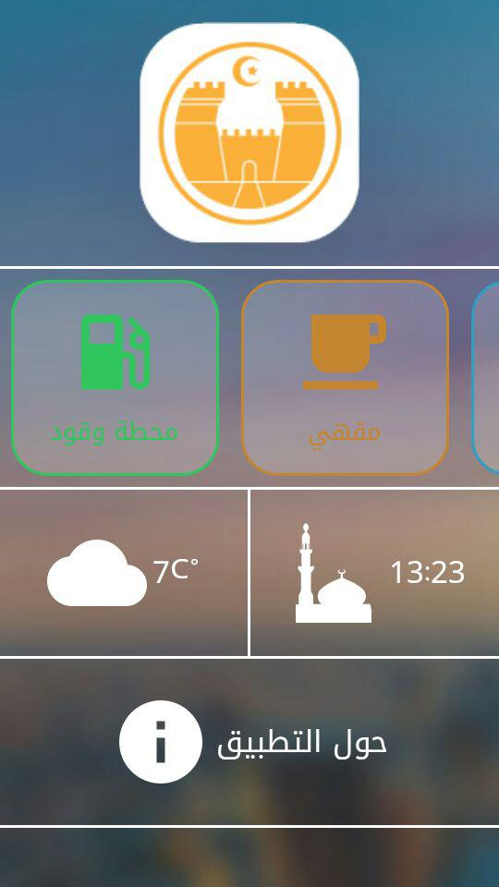
الشكل(4.1) يوضح الواجهة الرئيسية للتطبيق المقترح

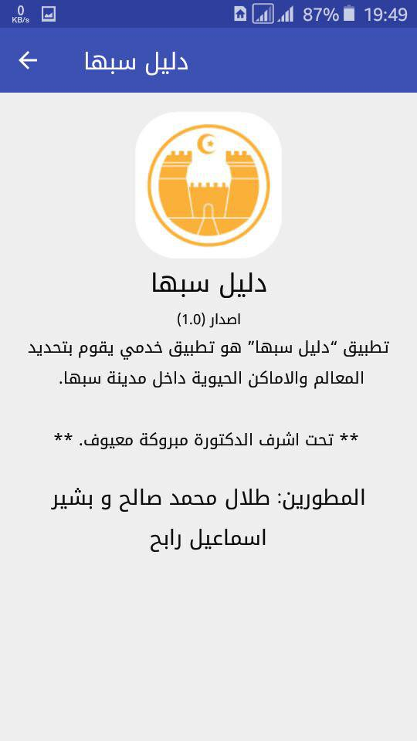
الشكل(4.2) يوضح واجهة "عن التطبيق"

الفصل الخامس
التنفيذ و الإختبار

- التنفيذ و الاختبار
تتضمن هذه المرحلة تنفيذ التطبيق المقترح عن طريق كتابة الشفرة البرمجية بلغة برمجة مناسبة، و قد تم اختيار لغة جافا لما تتميز به عن غيرها من لغات تطبيقات الهاتف النقال كما ورد في الفصل السابق. كما تتضمن هذه المرحلة اختبار التطبيق بعد تنفيذه عن طريق تحري الصحة و الدقة في البيانات المخرجة و العرض المتوافق معها. الفقرات التالية توضح هذه المرحلة بالتفصيل.

1.5 التنفيذ
تتم في هذه المرحلة تحويل التصاميم الخاصة بقواعد البيانات و واجهات الإستخدام إلى أعمال حقيقية و ذلك من خلال بناء قواعد البيانات و واجهات الاستخدام باستخدام ادوات البرمجة المناسبة.
1.1.5 الأدوات المادية
هي أدوات يتم من خلالها بناء النظام و تتمثل في الأدوات الملموسة التي يتم التعامل معها فيزيائيا و الأداة الأساسية التي يتم تنفيذ التطبيق عليها هي جهاز الحساب الألي Toshiba بمعالج core i3 و ذاكرة وصول عشوائي ram 4G ويشتغل تحت بنية 64bit كما تم استخدام جهاز تطبيق هاتف نقال Samsung S2 لتجربة التطبيق فعلياً.
2.1.5 الادوات البرمجية
هي مجموعة من الأدوات البرمجية يتم تنصيبها في الغالب داخل الأدوات الفيزيائية، و تستخدم في بناء الكود البرمجي لقواعد البيانات وإنشاء واجهات الاستخدام، و من هذه البرامج android studio و هي بيئة برمجية متكاملة يتم من خلالها إنشاء تطبيقات أندرويد و برنامج painter الرسام الذي يتم استخدامه تصميم بعض الصور البسيطة، و برنامج photoshop لتعديل الصور التي يتم استخدامها في التطبيق بشكل يتلاءم معه illustrator و هو برنامج أخر لرسم الغرافيكي يستخدم في إنشاء الأيقونات الخاصة بالتطبيق و برنامج sketch و هو أيضاًبرنامج خاص بتصميم نماذج واجهات الاستخدام الخاصة بالتطبيق.
2.5 الإختبار
يتم إختبار النظام الذي تم إنشاءه و المتمثل في التطبيق للتأكيد من تلبيته للمتطلبات المذكورة آنفاً في مرحلة التحليل، كما يتم اختبار الشفرة البرمجية للتأكد من صحتها ة سلامتها من الاخطاء. و الفقرات التالية توضح هذه المرحلة بالتفصيل.
1.2.5 إختبار الأداء
يتم إختبار مكونات النظام متفرقة كل مكون لوحده و ذلك للتأكد من عملها الصحيح كعناصر منفردة.
2.2.5 إختبار التكامل
يتم اختبار النظام بالكامل لجميع مكوناته عن طريق جمعها مع بعضها البعض في كتلة واحدة و إجراء الإختبارات اللازمة لتأكد من عمل المكونات مع بعضها البعض دون عرقلة او مشاكل.

الفصل السادس
الخلاصة

6.الخلاصة
تم الانتهاء من تصميم دليل مدينة سبها الذي يتمثل في تطبيق هاتف نقال يعمل تحت نظام التشغيل أندرويد، من اجل مساعدة المواطن في معرفة معظم اماكن و معالم مدينة سبها من خلال تحديد موقعه على الخريطة باستخدام تقنية GSP.
1.6 الخبرات المكتسبة
من الخبرات المكتسبة في هذا البحث ما يلي:
- اكتساب مهارات خاصة بإنشاء البحوث العلمية وفق اسلوب أكاديمي منظم.
- اكتساب مهارات إنشاء تطبيقات أندرويد و تصميم واجهات استخدام لها.
2.6 المشاكل و العراقيل
تتمثل في الصعوبات التي واجهت الباحث خلال عملية تطوير البحث و اعداده، و من الصعوبات التي واجهت هذا البحث ما يلي:
- صعوبة الحصول على مكتبات الأندرويد، لكبر حجمها و استغراق الوقت الكبير في التحميل و التنصيب.
- صعوبة الحصول على معلومات حول إنشاء تطبيقات الأندرويد و ذلك بسبب نقص الأدوات التعليمية المساندة و خاصة باللغة العربية.
- الأوضاع الأمنية الصعبة في البلاد، التي عرقلت و لو بشكل مؤقت عملية جمع البيانات الخاصة بدليل سبها.

3.6 آفاق التطوير
تتمثل آفاق التطوير لهذا التطبيق في المقترحات التالية:
- إمكانية إضافة نظام الصوت للتطبيق، للتقليل من عملية القراءة.
- إمكانية عمل تنبيهات عند مرور المستخدم في نقطة معينة قام بتسجيلها من قبل كنقطة يريد زيارتها مجدداً.

المراجع

المراجع العربية
[1] عبد المجيد حسن(2015) لغة وصف البرمجيات uml.

المراجع الانكليزية
[2] Sommerville، Ian. 2007. Software Engineering. 8 ed. Edinburgh: Addison-Wesley.
[3] Leedy، P. D. &Ormrod، J. E. 2010.Practical Research: Planning and Design. New Jersey: Merrill Pearson Education.
[4] GPS, http://mawdoo3.com, Technical report, Access Date [ January 2017].
[5] Booch، G.، Rumbaugh، J. and Jacobson، I. (2005). The Unified Modeling Language User Guide، 2nd ed. Boston: Addison-Wesley.
[6] Abraham silberschatz, database system concepts, 4th edition, macgraw-hill college.
[7] Libya Guide, http://www.libyaguide.net, Access Date [Januray 2017].
[8] Libyan Spider, http://www.foursquare.com , Access Date [Januray 2017].
[9] Meier, Reto. 2009. Professional Android™ Application Development. Wiley Publishing, Inc.
[10] Gerber, Adam & Craig, Clifton. 2015. Learn Android Studio. Apress.
[11] Smyth, Neil. 2015. Android Studio Development Essentials. 2th ed. eBookFrenzy.

دليل المستخدم

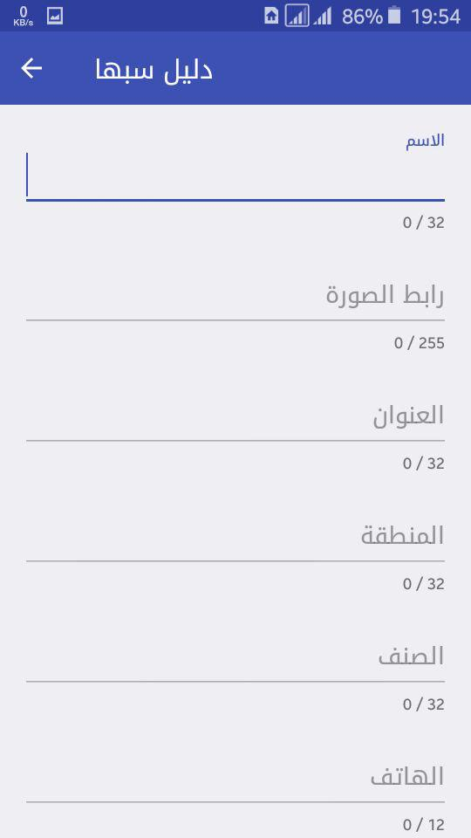
شكل(1)واجهة الإستخدام الرئيسية.
شكل(2)إمكانية إضافة مكان لدليل.

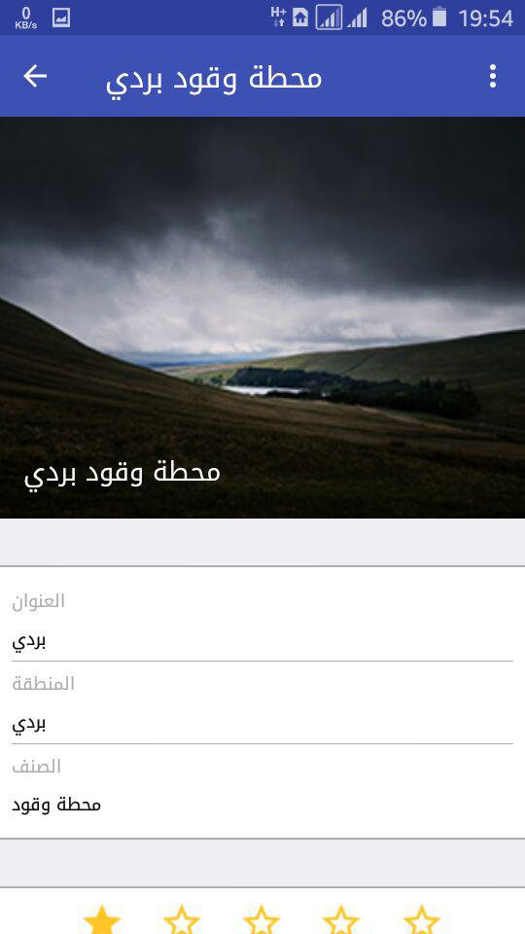
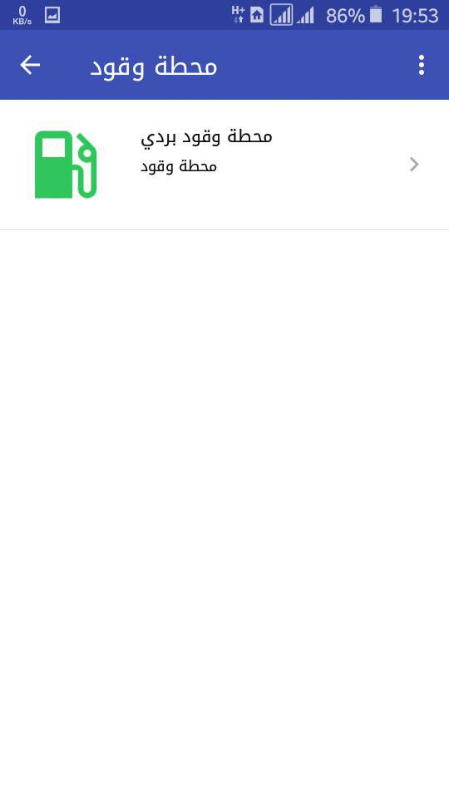
شكل(3)أيقونة بعد إضافة مكان.
شكل(4)معلومات عن محطة الوقود.

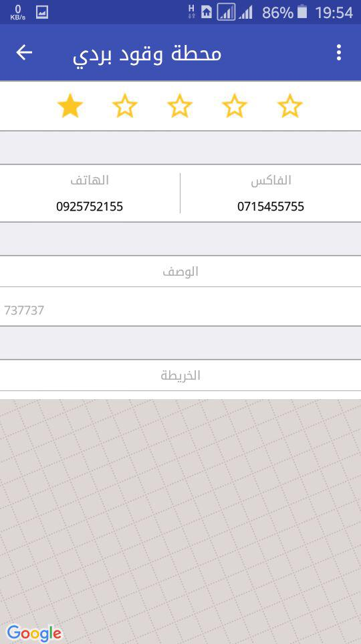
شكل(5)معلومات عن محطة الوقود.
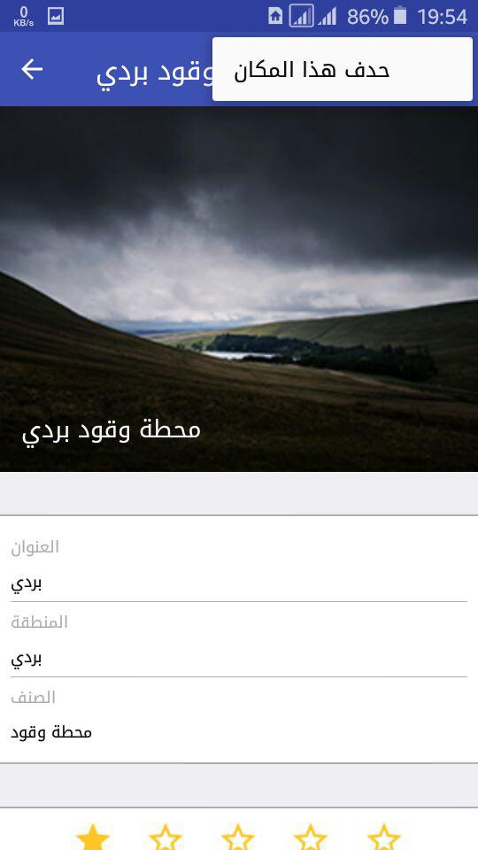
شكل(6)إمكانية حذف مكان.
شكل(7)واجهة التعريف بالتطبيق و المطورين.

